 | Abteilung  oder Autor etc.

Anleitung Pokerspiel

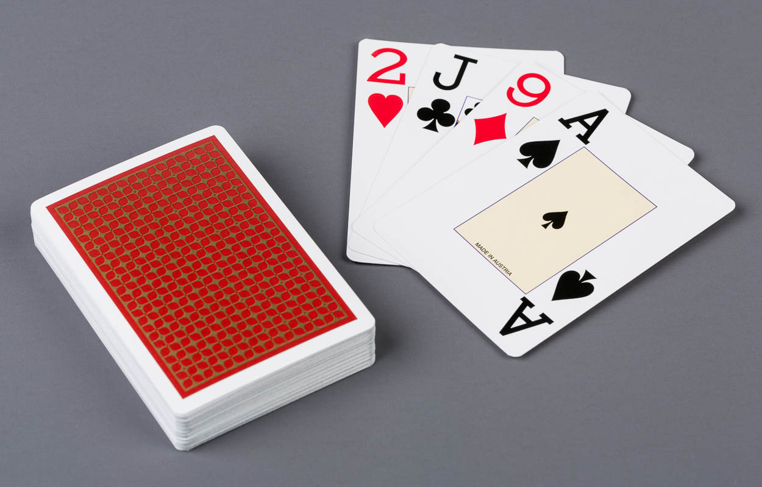

SZBLIND Art. Nr. 10.260
Stand: 12.10.2023

Inhaltsverzeichnis
1. Anzahl SpielerInnen 3
2. Poker (Draw Poker) 3
2.1. Die Karten 3
2.2. Die Spieler 3
2.3. Ziel des Spiels 3
2.4. Die Bewertung 3
2.5. Die Spielweise 4
3. Poker mit Joker 4

- Anzahl SpielerInnen
2 – 4 SpielerInnen ab 8 Jahren
- Poker (Draw Poker)
  - Die Karten
Es wird ein Kartenspiel mit 52 Karten plus einem Joker benützt. Gespielt wird mit den Farben Pik, Herz, Karo und Kreuz in der Wertabstufung As, König, Dame, Bube, 10, 9, 8, 7, 6, 5, 4, 3, 2. Bei Fällen von gleichwertigen Kartenzusammenstellungen gilt die Farbenabstufung Pik, Herz, Karo, Kreuz.
  - Die Spieler
Es können 2 bis 8 Spieler teilnehmen. Spielen nur 4 Spieler mit, so können nur die Karten ab sieben verwendet werden, bei 5 Spielern nur diejenigen ab sechs und bei 6 Spielern diejenigen ab fünf. Dies ist aber nicht zwingend, da das Spiel mit allen Karten am interessantesten bleibt.
  - Ziel des Spiels
Ziel ist, durch Austauschen von Karten die höchste Kartenzusammenstellung zu erreichen und/oder die Gegner durch geschicktes Bieten zum "Aussteigen" zu zwingen.
  - Die Bewertung
Jeder Spieler verfügt nie über mehr als fünf Karten. Diese können in ihrer Zusammenstellung sehr verschiedenartig sein.
Straight Flush (Farbensequenz): Fünf Karten derselben ununterbrochenen Reihenfolge. Die höchste Karte bestimmt die Höhe des Wertes. Die Höchste Farbensequenz ist also diejenige, die mit einem As beginnt, auch Royal Flush genannt. Das As kann in einer Farbensequenz auch als niedrigste Karte (1) verwendet werden.
Four of a kind (Vier gleiche): Vier Karten des gleichen Wertes und eine fünfte beliebige. Treten in einem Spiel zwei oder mehrmals vier gleiche auf, dann gewinnt der Spieler mit den höheren Kartenwerten.
Full House (Volle Hand): Hierfür sind 3 Karten gleichen Wertes und 2 Karten eines anderen, untereinander aber ebenfalls gleichen Wertes erforderlich z.B.: Pik-As, Herz-As, Kreuz-As, Herz-Neun, Karo-Neun. Die Höhe der drei gleichen Karten ist für den Gewinn entscheidend.
Flush (Farbe): Alle 5 Karten müssen von derselben Farbe sein ohne Rücksicht auf den Wert. Wenn zwei Spieler einen Flush haben, so entscheidet die höhere Farbe. Haben beide einen Flush derselben Farbe, so entscheidet die höchste Karte.
Straight (Strasse): Eine ununterbrochene Reihenfolge, jedoch aus verschiedenen Farben. Haben zwei Spieler eine Strasse, so ist die Karte mit dem höchsten Wert entscheidend. Haben zwei die gleich hohe Karte, so gewinnt die höhere Farbe der werthöchsten Karte.
Three of a kind (Dreier): Drei gleiche und zwei untereinander verschiedene Karten z.B.: Herz-Neun, Karo-Neun, Pik-Neun, Herz-As, Pik-Vier. Die Höhe der Werte der drei gleichen sind für den Gewinn massgebend.
Two Pairs (Zwei Paare): Zwei Karten des gleichen und zwei andere Karten des gleichen Wertes z.B. Herz-Neun, Karo-Neun, Pik-Sieben, Karo-Sieben, Kreuz-As. Das Paar mit dem höheren Wert entscheidet.
One Pair (Ein Paar): Zwei Karten des gleichen Wertes und drei beliebig verschiedene.

  - Die Spielweise
Der erste Kartengeber wird durch das Los bestimmt. Sein rechter Nachbar hebt ab. Die Karten werden nach links verteilt, Karte für Karte verdeckt, bis jeder Spieler 5 Stück hat. Die noch nicht ausgeteilten Karten kommen als Stamm verdeckt auf den Tisch.
"Vorhand", das ist der Spieler links vom Kartengeber, beginnt mit dem Einsetzen. Der Höchsteinsatz wird vor dem Spiel abgemacht. Die übrigen Spieler müssen sich der Reihe nach entscheiden, ob sie mitspielen oder passen, dies hängt von der Qualität des Blattes ab. Wer mitspielt, muss den gleichen Einsatz machen wie "Vorhand".
Nachdem geklärt ist, wer mitspielt, kann jeder dieser Mitspieler, beginnend bei "Vorhand", noch bis zu drei Karten austauschen, indem der erst bis zu drei Karten verdeckt ablegt und dieselbe Anzahl vom Stamm "dazukauft". (Für dieses Kaufen kann als Alternative pro Karte ein Preis abgemacht werden, muss aber nicht.)
Die zweite Runde nennt man das Bieten. "Vorhand" beginnt, indem er nach den Chancen in seiner Hand wiederum einen Geldbetrag einsetzt.
Der nächste Spieler kann nun:
- PASSEN d.h. er steigt aus und verliert den Ersteinsatz
- HALTEN d.h. er bietet den gleichen Betrag wie "Vorhand" und bleibt im Spiel
- ERHÖHEN d.h. er bietet den gleichen Betrag wie "Vorhand" und erhöht mit einem weiteren Betrag.
Es können nun folgende Situationen eingetreten sein:
- Ein Spieler hat geboten (oder erhöht), und alle anderen haben daraufhin gepasst. Damit hat er den ganzen Einsatz gewonnen. Er braucht seine Karten nicht zu zeigen (d.h. er könnte geblufft haben).
- Ein Spieler hat geboten, einige haben gepasst und andere gehalten. Wenn nun niemand mehr erhöht, müssen alle noch am Spiel Beteiligten ihre Karten aufdecken, damit der Gewinner festgestellt werden kann. Er erhält wiederum alle Einsätze.
- Ein Spieler hat geboten, einige haben gepasst, andere gehalten und einer hat erhöht. Geht niemand mehr auf dessen Angebot ein, so hat er gewonnen und erhält den ganzen Einsatz.
- Die in der ersten Erhöhung liegende Herausforderung wird von einem oder mehreren Spielern angenommen, und so geht es in die dritte und möglicherweise in weitere Runden des Spiels. Sie verlaufen wie die zweite Runde, das Passen, Halten oder Erhöhen geht weiter, immer mehr Spieler scheiden aber aus. Bis ein Sieger übrig bleibt, der den ganzen Einsatz erhält.
- Poker mit Joker
Bei diesem Spiel kommt zu den 52 Karten noch ein Joker. Dieser hat die Funktion, andere, zur Vervollständigung einer Gruppe fehlende Kartenwerte zu ersetzen. Bei dieser Spielweise kann man nun statt nur vier Gleiche auch fünf Gleiche haben. Diese Gruppierung liegt im Wert noch höher als die Farbensequenz. Die höchste überhaupt beim Poker vorkommende Folge sind vier Asse und ein Joker.

Service und Garantie
Bei Störungen senden Sie den Artikel an die zuständige Verkaufsstelle oder an den SZBLIND. Im übrigen gelten die Allgemeinen Lieferbedingungen des SZBLIND.
Schweiz. Zentralverein für das Blindenwesen SZBLIND
Fachstelle Hilfsmittel
Niederlenzer Kirchweg 1 / Gleis 1
5600 Lenzburg
Tel +41 (0)62 888 28 70
E-Mail: hilfsmittel@szblind.ch
Internet: www.szblind.ch

